

Técnicas Digitales II

Manual de Usuario

Año 2021

Integrantes:

- Barreras Fauvety, Guillermo

- Lopez, Luciano

- Saldivia, Luciano

- Stahl, Francisco

Índice:

1. Descripción General

2. Alimentación

2.1 Tensiones de trabajo

2.2 Conexionado

3. Funcionamiento

3.1 Identificación de componentes

3.2 Encendido y apagado

3.3 Selección de juego

4. Precauciones

5. Contenido de la caja

6. Soporte técnico

**1. Descripción General**

¡Felicidades! Usted es ahora poseedor de uno de nuestros más modernos dispositivos de entretenimiento. Con él podrá revivir los juegos de su infancia y recordar esos tantos buenos momentos que con el pasar del tiempo fueron quedando olvidados en el pasado. El emulador de Chip-8 le dará la posibilidad de jugar nuevamente a los clásicos que corrían sobre él y en calidad original. Se le garantiza una experiencia 100% nativa en tanto calidad gráfica y rendimiento. Una consola de años, pero traída a la actualidad con componentes modernos.

**2. Alimentación**

2.1. Tensiones de trabajo

Tensión: 100V-250V

Frecuencia: 50-60Hz

Potencia: 1W

2.2. Conexionado

El equipo cuenta con un conexionado sencillo de realizar. Sólo se deberá conectar el transformador al suministro eléctrico del hogar y el extremo opuesto del cable deberá insertarse en el puerto de ubicado a un lado del dispositivo.

**3. Funcionamiento**

3.1 Identificación de componentes

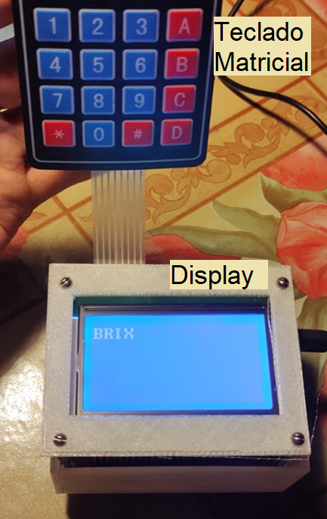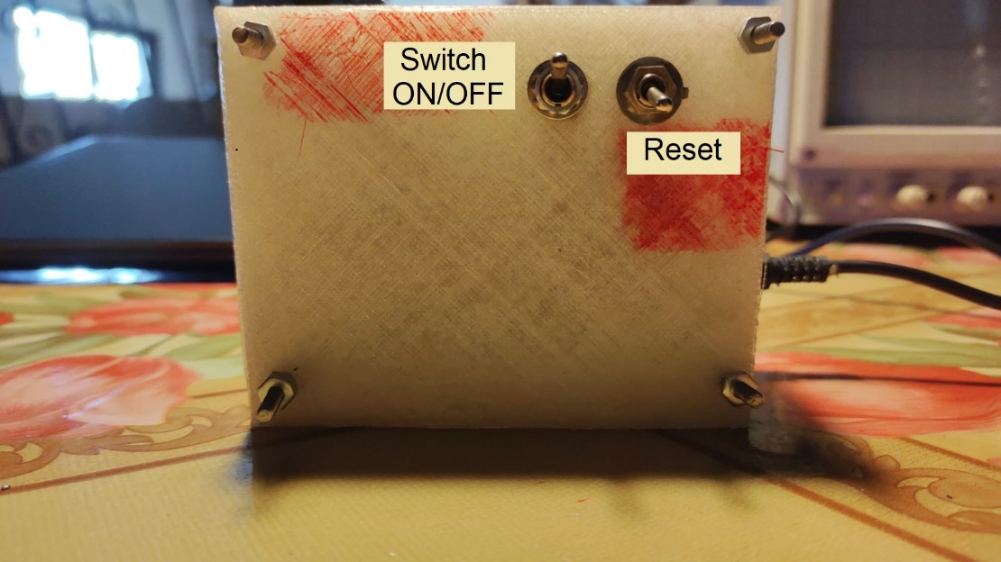

3.2 Encendido y apagado

Una vez que el dispositivo se encuentre conectado al suministro eléctrico del hogar ya podrá encenderlo moviendo el switch de ON/OFF que se encuentra en la parte inferior del equipo.

Tras accionar esté contacto, habrá prendido el emulador y podrá visualizar en el display la primera opción del listado de aplicaciones precargadas con las que cuenta.

3.3 Selección de juego

Llegado a este punto se procederá a desplazarse por los ítems del menú utilizando las teclas de navegación del teclado matricial hasta hallar la aplicación que se desea ejecutar. Una vez encontrada la misma, deberá presionar la tecla de acción (tecla 5) para poder acceder.

Cada aplicación tiene sus controles particulares, todas son completamente intuitivas y se basan principalmente en las teclas de navegación tal y como las expone la imagen.

En caso de desear salir de la aplicación en la que se encuentre para luego entrar en otra, se podrá presionar el botón de reset. Tras presionarlo el sistema se reiniciará y será llevado nuevamente al menú de inicio.

**4. Precauciones**

* El dispositivo no es sumergible y es susceptible a rayaduras.
* En caso de requerir limpiarlo se deberá utilizarse un paño apenas humedecido.
* No dejar caer
* No exponer al sol durante tiempo prolongado
* No exponerlo a ambientes con gran concentración de partículas en el aire.

**5. Contenido de la caja**

- 1x Emulador Chip-8

- 1x Transformador para conectar a enchufe

**6. Soporte técnico**

Nuestro service autorizado Cristian de Lugano. Contacto: 1133862235